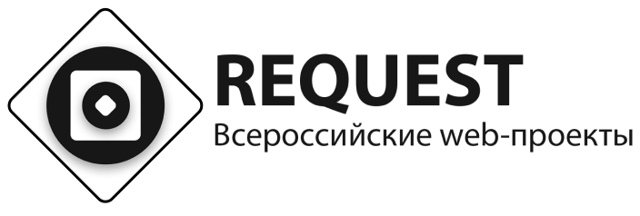
Бриф на разработку бренда
О компании
Полное название компании (рус. / англ.):
Доменное имя сайта:
Контактная информация:
- ФИО контактного лица
- Должность
- Электронная почта
- Рабочий / мобильный телефоны

О компании / продукте / услуге
Какова область деятельности
и специфика бизнеса вашей компании:
Опишите продукт / услугу,
вашей компании:
Кто ваши основные
клиенты / потребители / покупатели?
Ценовой сегмент продукта / услуги:
Сильные стороны продукта / услуги:
Слабые стороны у продукта / слуги:
Какие проблемы потребителя он решает, в чём облегчает его жизнь?
Перечислите ваших прямых и косвенных конкурентов, желательно с адресом сайта:
Дайте вашу оценку их позиционированию
и фирменному стилю. Отметьте
их положительные и отрицательные стороны.
Где ваш потребитель будет чаще всего сталкиваться с вашим брендом / фирменным стилем?
Укажите, что нужно разработать:
- Платформа бренда
- Нейминг
- Логотип
- Фирменный стиль
- Носители
- Иное
Каков планируемый бюджет проекта?
Каков планируемый срок реализации проекта?

Визуальная часть
Есть ли у вашей компании логотип
и фирменный стиль (брендбук)?
Приложите их к брифу или дайте ссылку на них.
Перечислите несколько брендов, фирменные стили которых вам нравятся (независимо
от их направленности и тематики).
Чем они вас привлекают?
Какие у вас есть пожелания по разработке логотипа?
Какие ощущения у потребителя должно вызвать визуальное оформление?
Какой образ и характер бренда должен быть сформирован?
Какие у вас есть пожелания по цветовой гамме?
В каком стиле логотипы вам необходимо разработать:

- минималистичный
- шрифтовой
- ветьеватый
- персонаж
- ваш вариант
Прикрепите примеры логотипов, на которые мы можем опираться в разработке вашего логотипа
Прикрепите примеры логотипов , которые вам не нравятся и расскажите чем именно

Какие шрифты вы предпочитаете, прикрепите примеры
Какое впечатление должен составлять ваш бренд:

- Вип
- Стандарт
- Эконом
Какую идеологию вы хотите подчеркнуть? Например «соблюдение традиций», может быть несколько вариантов.
Чем должны отличаться друг от друга варианты логотипа, которые мы вам предложим?
Есть ли у вас конкретное видение вашего лого, если да, то расскажите максимально подробно.
Какие носители фирменного стиля надо разработать:
- Деловая документация
- Сувенирная продукция
- Макеты наружной рекламы
- Навигация
- Оформление транспорта
- Многополосные носители (буклет / брошюра)
- Иное
Существуют ли какие-либо ограничения
и нюансы, которые необходимо учитывать
при разработке логотипа и фирменного стиля?

Уточнения
Укажите все, что, с вашей точки зрения,
может дополнительно уточнить задачу
разработки фирменного стиля.
При необходимости приложите
дополнительные материалы к брифу.

